山东丝绸纺织职业学院
关于对艺术类学生进行“反邪教”警示教育活动的情况汇报

2011年6月23日下午，我院组织了对艺术类学生开展反邪教宣讲——严防被“法轮功”欺骗拉拢讲座。保卫处、艺术设计系负责人参加讲座，并对宣讲材料进行了宣讲和解读。艺术设计系全体教师及在校的全体艺术类学生参加了讲座。
讲座围绕宣讲提纲内容为讲解内容，首先从法轮功的邪教性质进行分析，近一步讲述法轮功组织近几年的反共反华的种种罪行，针对此次法轮功组织欺骗拉拢国内文艺人才的行为，学院艺术设计系根据自身特点，重点进行了强调，包括：一、法轮功在境外以文化形式进行反华反共宣传的概况；二、欺骗拉拢国内专业文艺人才是当前境外法轮功反华反共活动的一个新动向；三、提高警惕，防范境外法轮功的欺骗拉拢和利用，其中还包括了法轮功组织经常会采用的四种招募方式。此次讲座使同学们进一步看清了“法轮功”的丑陋嘴脸，同学们纷纷表示一定要与法轮功划清界限，提高警惕、拒绝法轮功的欺骗拉拢，使法轮功的阴谋目的不能得逞，为维护国家和民族的繁荣稳定做出自己的贡献。

山东丝绸纺织职业学院
2011年6月27日

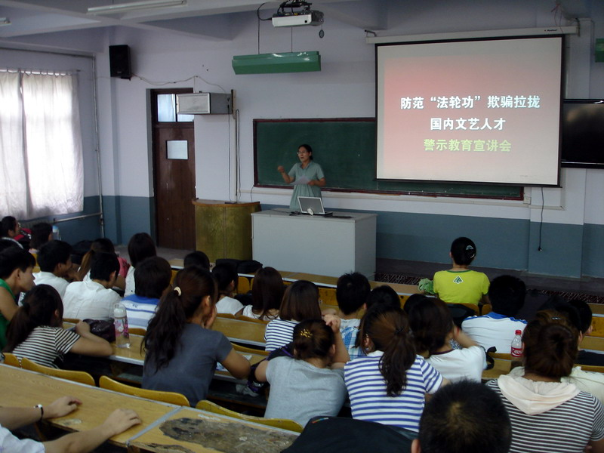
讲座照片（一）
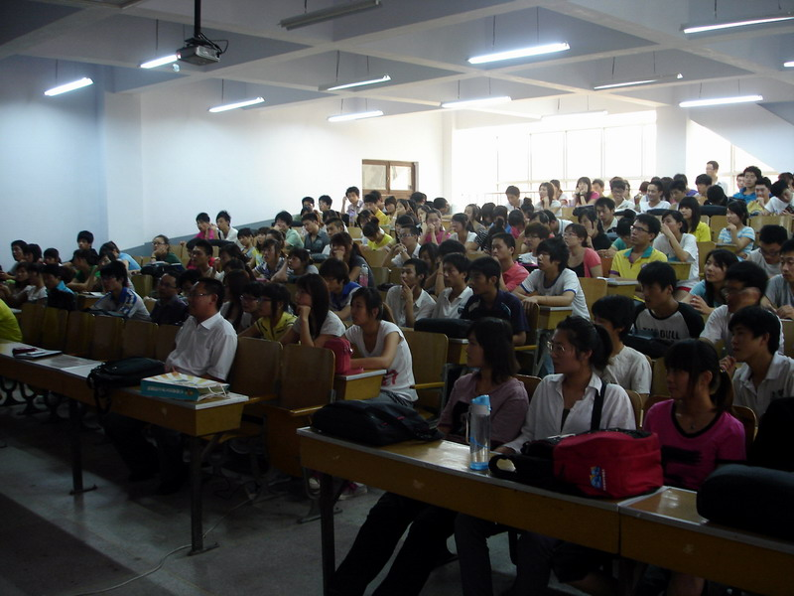
讲座照片（二）

